PLANTILLA SCRUM · 4 SPRINTS
P1 · SaborApp
Pollería El Buen Sabor — Restaurante / pollería
App Android nativa con Kotlin y SQLite
Autor | Bastidas Lizarbe Flor Angela
Centro de Estudios | SENATI
Carrera profesional | Desarrollo de Software
Semestre | Sexto
Curso | Seminario de Complementación Practica III
Fecha | 05/10/2026

1. Ficha del proyecto

Visión del producto
Para la Pollería El Buen Sabor, que anota los pedidos en papel y suma las cuentas a mano, SaborApp es una app Android que registra los pedidos por mesa y calcula la cuenta al instante y sin errores.

Problema del negocio
Las comandas en papel se pierden o no se entienden en cocina, las cuentas se suman mal en hora punta y el dueño no sabe qué platos se venden más.

Usuarios y roles de la app
Rol | Qué hace en la app
Administrador (dueño) | Gestiona platos y mesas, revisa reportes de ventas.
Mozo | Abre pedidos por mesa, agrega platos y cierra la cuenta.

Alcance
Incluye | No incluye (fuera de alcance)
✓ Login con roles  ✓ CRUD de platos y mesas  ✓ Pedidos por mesa (maestro-detalle)  ✓ Cierre de cuenta  ✓ Reportes de ventas  ✓ Compartir la cuenta por WhatsApp | ✗ Pagos en línea  ✗ Delivery  ✗ Facturación electrónica SUNAT  ✗ Sincronización en la nube

Tecnologías
Elemento | Detalle
IDE | Android Studio (versión estable actual)
Lenguaje | Kotlin
Interfaz | Layouts XML + ViewBinding + Material Components (RecyclerView, TextInputLayout, MaterialCardView)
Base de datos | SQLite local (saborapp.db) con SQLiteOpenHelper y patrón DAO
Versión mínima | API 24 (Android 7.0)
Función extra | Spinner de categorías y compartir la cuenta por WhatsApp (Intent ACTION_SEND)

2. Equipo Scrum y ceremonias
Rol Scrum | Quién | Responsabilidad
Product Owner | Docente | Prioriza el backlog, aclara las historias y acepta o rechaza en la Review.
Scrum Master | Estudiante | Cuida el tiempo de cada ceremonia, registra impedimentos y mantiene la plantilla al día.
Developer | Estudiante | Diseña, programa y prueba cada historia.

Ceremonia | Cuándo | Duración | Resultado
Sprint Planning | Inicio de cada sprint | 10 min | Sprint Backlog y objetivo del sprint
Daily Scrum | Inicio de cada sesión | 3 min | Bitácora: qué hice, qué haré, qué me bloquea
Sprint Review | Cierre del sprint | 5 min | Demo al docente y aceptación de historias
Retrospectiva | Después de la Review | 5 min | Una acción de mejora para el siguiente sprint

3. Definition of Ready y Definition of Done
Definition of Ready (antes de empezar) | Definition of Done (para darla por terminada)
☐ Está escrita como «Como… quiero… para…».  ☐ Tiene criterios de aceptación verificables.  ☐ Tiene puntos estimados.  ☐ Tiene su prototipo de pantalla.  ☐ Las tablas que usa están definidas. | ☐ Compila sin errores y corre en emulador o celular.  ☐ Cumple todos sus criterios de aceptación.  ☐ Los datos persisten al cerrar y abrir la app (Database Inspector).  ☐ Valida campos y muestra mensajes de error.

4. Modelo de datos (SQLite)
Base de datos: saborapp.db. Las tablas de catálogo se crean en el Sprint 2 (DB_VERSION = 1) y las de la operación principal en el Sprint 3 (DB_VERSION = 2, con onUpgrade sin perder datos). PK = clave primaria AUTOINCREMENT; → = clave foránea.
Tabla | Campos | Sprint
usuario | id INTEGER PK · usuario TEXT UNIQUE · clave TEXT · rol TEXT (ADMIN / MOZO) | 2
plato | id INTEGER PK · nombre TEXT NOT NULL · categoria TEXT · precio REAL CHECK(precio > 0) · disponible INTEGER (0/1) | 2
mesa | id INTEGER PK · numero INTEGER UNIQUE · capacidad INTEGER · estado TEXT (LIBRE / OCUPADA) | 2
pedido | id INTEGER PK · id_mesa → mesa · fecha TEXT · estado TEXT (ABIERTO / CERRADO) · total REAL | 3
detalle_pedido | id INTEGER PK · id_pedido → pedido ON DELETE CASCADE · id_plato → plato · cantidad INTEGER > 0 · precio_unit REAL · subtotal REAL | 3

5. Product Backlog
Total: 12 historias · 42 puntos
ID | Historia de usuario | Prioridad | Pts | Sprint | Estado
HU-01 | Pantalla de inicio de sesión: como mozo, quiero ingresar con usuario y contraseña. | Alta | 2 | 1 | ☐
HU-02 | Menú principal y navegación: como mozo, quiero un menú con Platos, Mesas, Pedidos, Reportes. | Alta | 2 | 1 | ☐
HU-03 | Identidad visual del negocio: como dueño del negocio, quiero que la app tenga el nombre, colores e ícono de mi empresa. | Media | 1 | 1 | ☐
HU-04 | Base de datos y login con SQLite: como administrador, quiero que los usuarios se guarden y validen en la base de datos del celular. | Alta | 3 | 2 | ☐
HU-05 | Registrar y listar platos: como administrador, quiero registrar platos con nombre, categoría, precio y disponibilidad. | Alta | 5 | 2 | ☐
HU-06 | Registrar y listar mesas: como administrador, quiero registrar las mesas con su número y capacidad. | Alta | 3 | 2 | ☐
HU-07 | Editar, eliminar y buscar platos: como administrador, quiero corregir, eliminar y buscar platos. | Alta | 3 | 3 | ☐
HU-08 | Tomar pedido por mesa: como mozo, quiero elegir una mesa y agregarle platos con su cantidad. | Alta | 8 | 3 | ☐
HU-09 | Cerrar la cuenta de una mesa: como mozo, quiero cerrar la cuenta de una mesa. | Alta | 5 | 3 | ☐
HU-10 | Reportes de ventas: como dueño, quiero ver la venta del día, los platos más pedidos y la venta por mesa. | Alta | 5 | 4 | ☐
HU-11 | Compartir la cuenta por WhatsApp: como mozo, quiero enviar la cuenta al celular del cliente. | Media | 2 | 4 | ☐
HU-12 | Sesión recordada y APK instalable: como mozo, quiero que la app recuerde mi sesión y se pueda instalar en el celular del negocio. | Media | 3 | 4 | ☐

Sprint | Objetivo | Duración | Puntos
Sprint 1 | App navegable: login validado, menú y pantallas del restaurante (sin datos). | 30 minutos | 5
Sprint 2 | Platos y mesas se registran y listan desde SQLite; login real. | 60 minutos | 11
Sprint 3 | El mozo toma pedidos por mesa y cierra la cuenta con transacciones. | 45 minutos | 16
Sprint 4 | El dueño ve reportes, comparte la cuenta y la app se instala como APK. | 45 minutos | 10

6. Prototipos de pantallas
Prototipo de referencia de baja/media fidelidad. El estudiante lo puede redibujar en Figma o papel en el Sprint 1 y debe mantener los mismos elementos (campos, botones, listas) al programar los layouts XML.
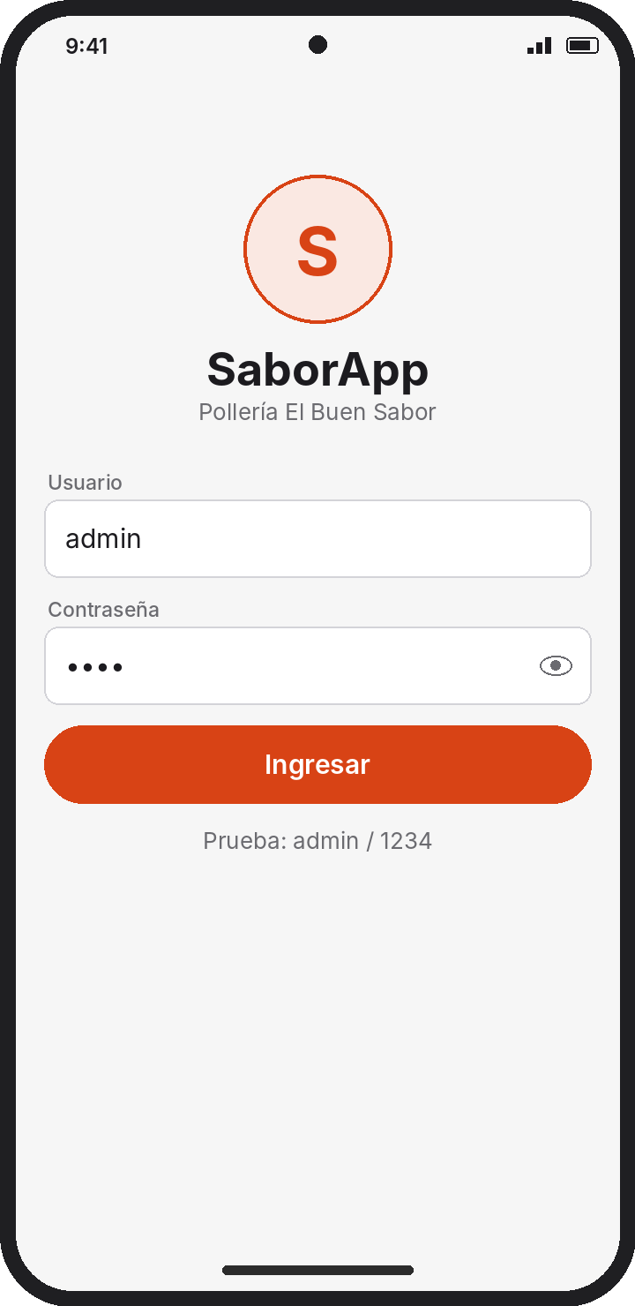  P1-01 · Login  Historias: HU-01, HU-04 | 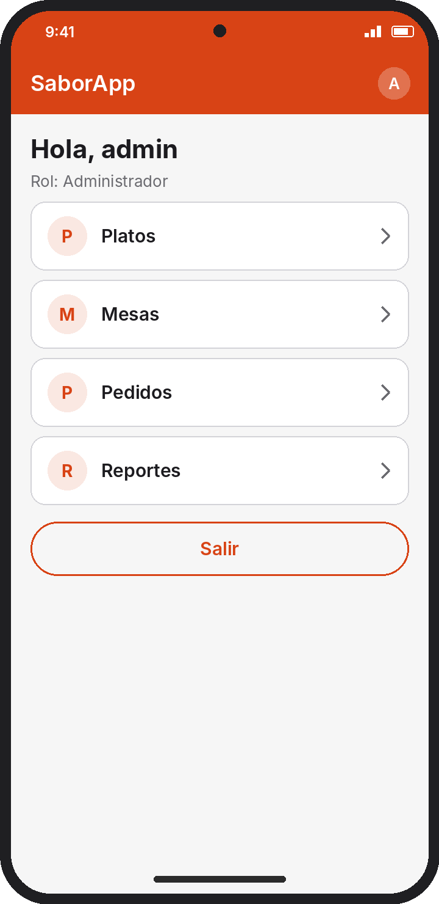  P1-02 · Menú principal  Historias: HU-02, HU-03, HU-12 | 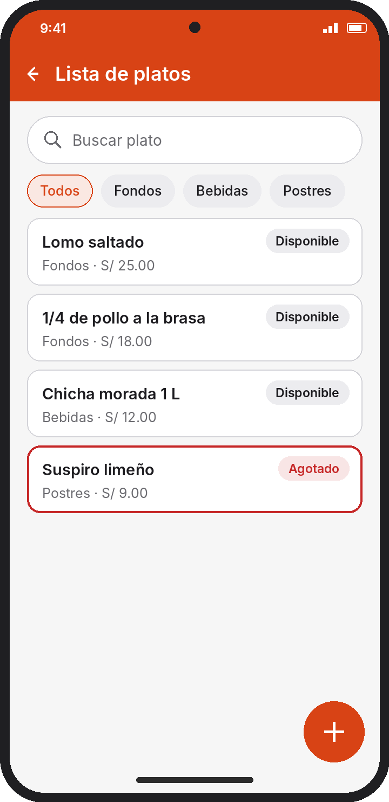  P1-03 · Lista de platos  Historias: HU-05, HU-07 | 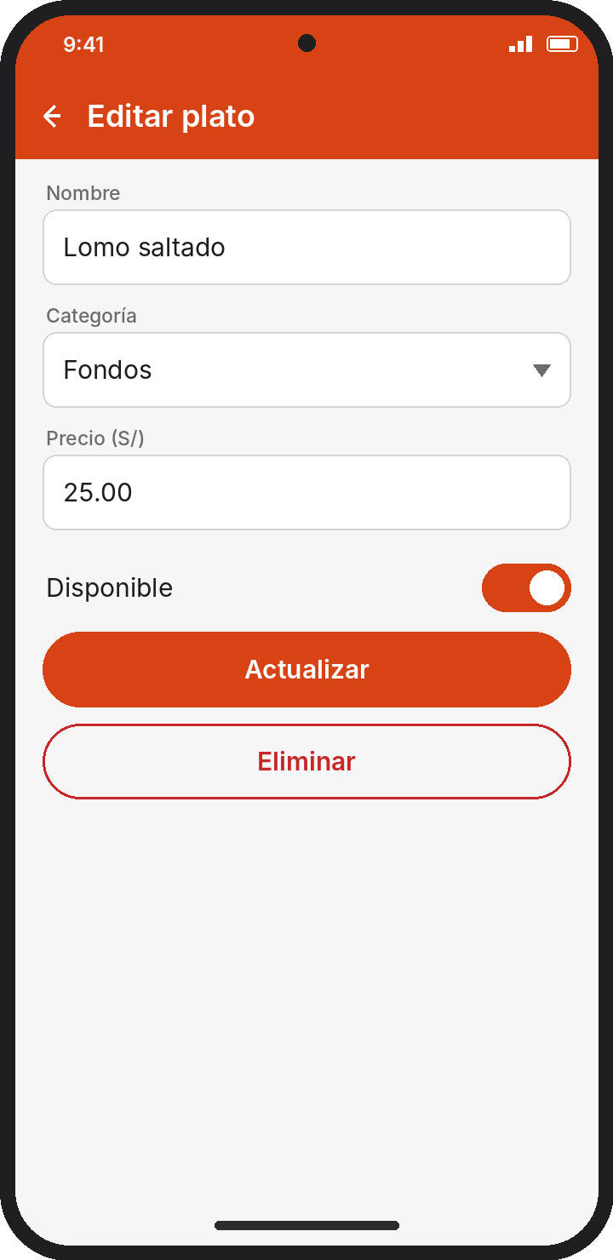  P1-04 · Formulario de plato  Historias: HU-05, HU-07
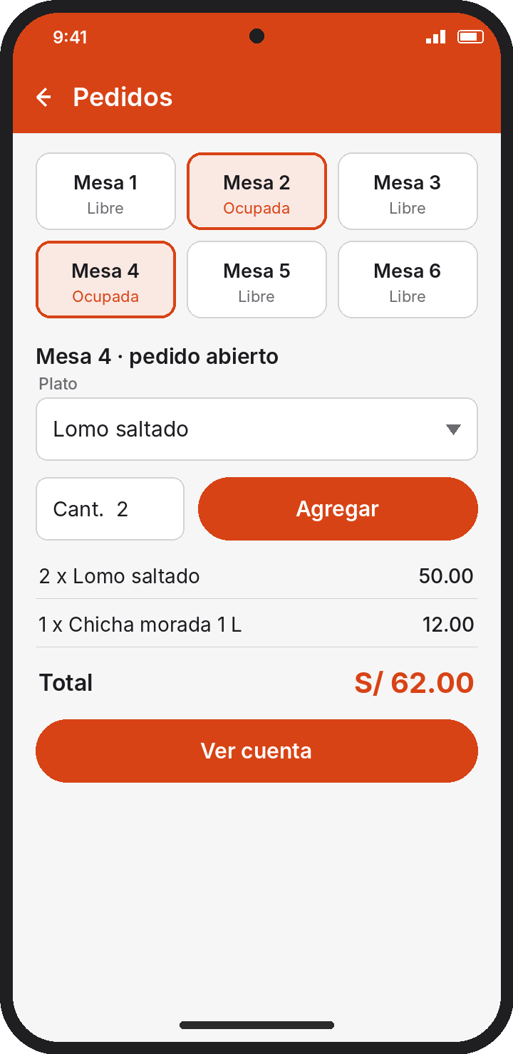  P1-05 · Mesas y pedido  Historias: HU-06, HU-08 | 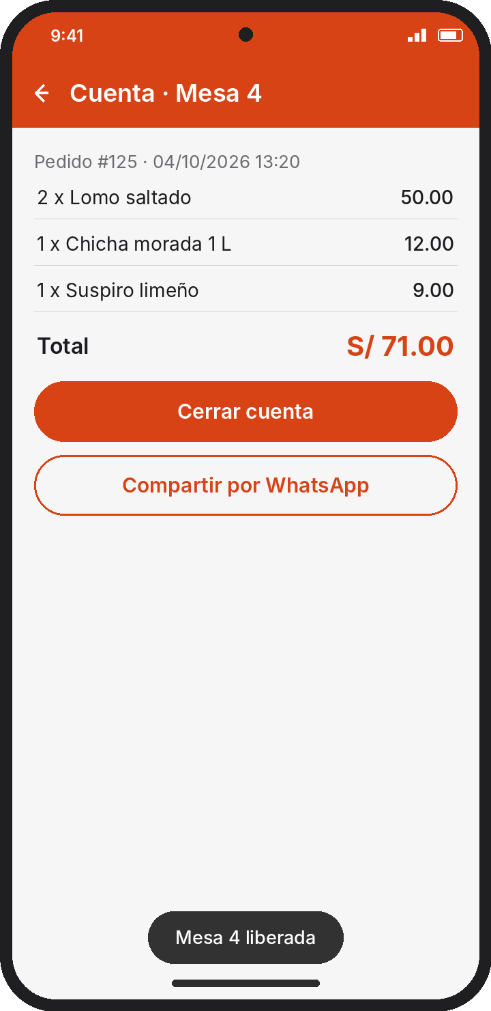  P1-06 · Cuenta de la mesa  Historias: HU-09, HU-11 | 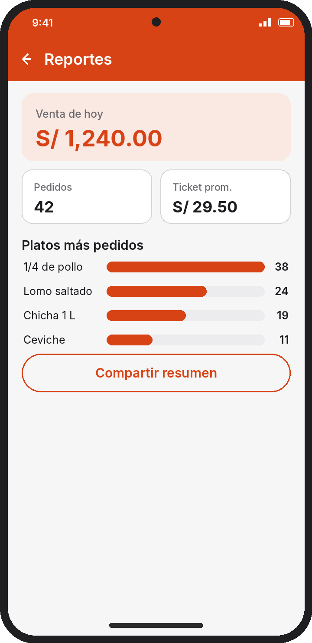  P1-07 · Reportes  Historias: HU-10

7.1 Sprint 1
Objetivo del sprint | App navegable: login validado, menú y pantallas del restaurante (sin datos).
Duración | 30 minutos
Fechas | Inicio: __05__/_10___/__2026____ Fin: _05___/_10___/___2026___
Puntos comprometidos | 5
Historias | HU-01, HU-02, HU-03

Sprint Backlog
HU-01 · Pantalla de inicio de sesión
Historia de usuario | Como mozo, quiero ingresar con usuario y contraseña, para que solo el personal autorizado use la app.
Prioridad | Alta | Puntos | 2
Sprint | Sprint 1 | Prototipo | P1-01
Criterios de aceptación | CA1. Dado que los campos están vacíos, cuando pulso «Ingresar», entonces se muestra un mensaje de error debajo de cada campo vacío.  CA2. Dado que escribo admin / 1234, cuando pulso «Ingresar», entonces se abre el menú principal y el login se cierra (atrás no regresa al login).  CA3. Dado que escribo credenciales incorrectas, cuando pulso «Ingresar», entonces aparece el Toast «Credenciales incorrectas».  CA4. Dado que escribo la contraseña, cuando la veo en pantalla, entonces aparece oculta y puedo mostrarla con el ícono de ojo.
Tareas técnicas | ☐ Crear el proyecto SaborApp (Empty Views Activity, Kotlin, API 26) con paquete pe.edu.instituto.<apellido>.saborapp  ☐ Activar viewBinding en build.gradle.kts (Module :app)  ☐ Diseñar activity_login.xml con TextInputLayout (usuario, contraseña con password_toggle) y botón  ☐ Programar la validación en LoginActivity.kt y declararla como LAUNCHER en AndroidManifest.xml
Estado | ☐ Por hacer ☐ En curso ☐ Hecho Estado: ____________________

HU-02 · Menú principal y navegación
Historia de usuario | Como mozo, quiero un menú con Platos, Mesas, Pedidos, Reportes, para llegar rápido a cada función de la app.
Prioridad | Alta | Puntos | 2
Sprint | Sprint 1 | Prototipo | P1-02
Criterios de aceptación | CA1. Dado que inicié sesión, cuando se abre el menú, entonces veo las opciones Platos, Mesas, Pedidos, Reportes y el botón «Salir».  CA2. Dado que estoy en el menú, cuando toco una opción, entonces se abre su pantalla y con «atrás» vuelvo al menú.  CA3. Dado que estoy en el menú, cuando toco «Salir», entonces regreso al login.  CA4. Dado que inicio sesión como MOZO, cuando veo el menú, entonces la opción Reportes no aparece (solo para ADMIN).
Tareas técnicas | ☐ Renombrar MainActivity a MenuActivity y crear una Activity por opción (PlatosActivity, MesasActivity, PedidoActivity, ReportesActivity)  ☐ Diseñar activity_menu.xml con cuatro botones Material con ícono  ☐ Programar los Intents de navegación en MenuActivity.kt
Estado | ☐ Por hacer ☐ En curso ☐ Hecho Estado: ____________________

HU-03 · Identidad visual del negocio
Historia de usuario | Como dueño del negocio, quiero que la app tenga el nombre, colores e ícono de mi empresa, para que se vea profesional ante mis clientes y trabajadores.
Prioridad | Media (Should) | Puntos | 1
Sprint | Sprint 1 | Prototipo | P1-02
Criterios de aceptación | CA1. Dado que instalo la app, cuando veo el launcher, entonces aparece el nombre «SaborApp» con un ícono propio.  CA2. Dado que abro cualquier pantalla, cuando la observo, entonces usa la paleta cálida (naranja y rojo) definida en colors.xml/themes.xml.  CA3. Dado que reviso el código, cuando busco textos fijos en los layouts, entonces todos están en strings.xml.
Tareas técnicas | ☐ Definir la paleta cálida (naranja y rojo) en colors.xml y aplicarla en themes.xml  ☐ Crear el ícono con Image Asset (res → New → Image Asset)  ☐ Pasar los textos de los layouts a strings.xml
Estado | ☐ Por hacer ☐ En curso ☐ Hecho Estado: ____________________

Bitácora Daily
Fecha-Hora | ¿Qué hice? | ¿Qué haré hoy? | ¿Qué me bloquea?

Sprint Review
Historia | ¿Cumple la DoD? | Evidencia (captura / commit) | Visto bueno PO
HU-01 | ☐ Sí ☐ No
HU-02 | ☐ Sí ☐ No
HU-03 | ☐ Sí ☐ No

Retrospectiva
¿Qué funcionó? | ¿Qué mejorar? | Acción para el próximo sprint

7.2 Sprint 2
Objetivo del sprint | Platos y mesas se registran y listan desde SQLite; login real.
Duración | 60 min
Fechas | Inicio: __05__/_10___/__2026____ Fin: _05___/_10___/___2026___
Puntos comprometidos | 11
Historias | HU-04, HU-05, HU-06

Sprint Backlog
HU-04 · Base de datos y login con SQLite
Historia de usuario | Como administrador, quiero que los usuarios se guarden y validen en la base de datos del celular, para no depender de credenciales escritas en el código.
Prioridad | Alta | Puntos | 3
Sprint | Sprint 2 | Prototipo | P1-01
Criterios de aceptación | CA1. Dado que instalo la app por primera vez, cuando se abre, entonces se crea saborapp.db con la tabla usuario y el usuario admin / 1234 (rol ADMIN).  CA2. Dado que ingreso credenciales, cuando pulso «Ingresar», entonces se validan con una consulta parametrizada (rawQuery con ?).  CA3. Dado que el login es correcto, cuando se abre el menú, entonces muestra el nombre y rol del usuario.  CA4. Dado que abro App Inspection → Database Inspector, cuando selecciono la BD, entonces veo la tabla usuario con sus registros.
Tareas técnicas | ☐ Crear data/DBHelper.kt (SQLiteOpenHelper) con DB_NAME = "saborapp.db" y DB_VERSION = 1  ☐ Crear la tabla usuario e insertar el admin en onCreate; activar FOREIGN KEY en onConfigure  ☐ Agregar validarUsuario(usuario, clave) y usarla en LoginActivity  ☐ Verificar la BD en Database Inspector
Estado | ☐ Por hacer ☐ En curso ☐ Hecho Estado: ____________________

HU-05 · Registrar y listar platos
Historia de usuario | Como administrador, quiero registrar platos con nombre, categoría, precio y disponibilidad, para tener la carta del restaurante en la app.
Prioridad | Alta | Puntos | 5
Sprint | Sprint 2 | Prototipo | P1-03, P1-04
Criterios de aceptación | CA1. Dado que el nombre o el precio están vacíos, cuando pulso «Guardar», entonces se marca el error y no se guarda.  CA2. Dado que escribo un precio menor o igual a 0, cuando pulso «Guardar», entonces aparece «Precio inválido».  CA3. Dado que elijo la categoría en un Spinner (Entradas, Fondos, Bebidas, Postres), cuando guardo, entonces el plato aparece en la lista ordenado por categoría y nombre.  CA4. Dado que cierro y abro la app, cuando entro a Platos, entonces los platos registrados siguen ahí.
Tareas técnicas | ☐ Crear Plato.kt (data class) y la tabla plato  ☐ Crear PlatoDao con insertar() y listar()  ☐ Diseñar item_plato.xml y PlatoAdapter (RecyclerView)  ☐ Crear PlatoFormActivity con validaciones y Spinner de categorías
Estado | ☐ Por hacer ☐ En curso ☐ Hecho Estado: ____________________

HU-06 · Registrar y listar mesas
Historia de usuario | Como administrador, quiero registrar las mesas con su número y capacidad, para asignar los pedidos a cada mesa.
Prioridad | Alta | Puntos | 3
Sprint | Sprint 2 | Prototipo | P1-05
Criterios de aceptación | CA1. Dado que registro un número de mesa que ya existe, cuando pulso «Guardar», entonces aparece «La mesa ya existe».  CA2. Dado que la capacidad no está entre 1 y 12, cuando guardo, entonces se muestra «Capacidad inválida».  CA3. Dado que registro una mesa nueva, cuando vuelvo a la lista, entonces aparece con estado LIBRE.
Tareas técnicas | ☐ Crear la tabla mesa con numero UNIQUE  ☐ Crear MesaDao (insertar, listar) y capturar SQLiteConstraintException  ☐ Lista de mesas con RecyclerView en GridLayoutManager de 3 columnas
Estado | ☐ Por hacer ☐ En curso ☐ Hecho Estado: ____________________

Bitácora Daily
Fecha | ¿Qué hice? | ¿Qué haré hoy? | ¿Qué me bloquea?

Sprint Review
Historia | ¿Cumple la DoD? | Evidencia (captura / commit) | Visto bueno PO
HU-04 | ☐ Sí ☐ No
HU-05 | ☐ Sí ☐ No
HU-06 | ☐ Sí ☐ No

Retrospectiva
¿Qué funcionó? | ¿Qué mejorar? | Acción para el próximo sprint

7.3 Sprint 3
Objetivo del sprint | El mozo toma pedidos por mesa y cierra la cuenta con transacciones.
Duración | 45 min
Fechas | Inicio: __05__/_10___/__2026____ Fin: _05___/_10___/___2026___
Puntos comprometidos | 16
Historias | HU-07, HU-08, HU-09

Sprint Backlog
HU-07 · Editar, eliminar y buscar platos
Historia de usuario | Como administrador, quiero corregir, eliminar y buscar platos, para mantener la carta actualizada.
Prioridad | Alta | Puntos | 3
Sprint | Sprint 3 | Prototipo | P1-03, P1-04
Criterios de aceptación | CA1. Dado que toco un plato de la lista, cuando se abre el formulario, entonces muestra sus datos y el botón dice «Actualizar».  CA2. Dado que pulso «Eliminar», cuando confirmo en el diálogo, entonces el plato se borra; si tiene pedidos, aparece «No se puede eliminar: tiene pedidos».  CA3. Dado que escribo en el buscador, cuando cambia el texto, entonces la lista se filtra por nombre (LIKE).  CA4. Dado que marco un plato como no disponible, cuando tomo un pedido, entonces ese plato no aparece para elegir.
Tareas técnicas | ☐ Agregar obtener(), actualizar(), eliminar() y listar(filtro) en PlatoDao  ☐ Modo edición en PlatoFormActivity con putExtra("id")  ☐ AlertDialog de confirmación y captura de SQLiteConstraintException  ☐ doAfterTextChanged en el buscador
Estado | ☐ Por hacer ☐ En curso ☐ Hecho Estado: ____________________

HU-08 · Tomar pedido por mesa
Historia de usuario | Como mozo, quiero elegir una mesa y agregarle platos con su cantidad, para registrar el pedido sin papel.
Prioridad | Alta | Puntos | 8
Sprint | Sprint 3 | Prototipo | P1-05
Criterios de aceptación | CA1. Dado que abro Pedidos, cuando veo la grilla de mesas, entonces las OCUPADAS se distinguen por color de las LIBRES.  CA2. Dado que toco una mesa LIBRE y agrego el primer plato, cuando guardo, entonces se crea el pedido ABIERTO y la mesa pasa a OCUPADA.  CA3. Dado que agrego un plato con cantidad mayor a 0, cuando lo confirmo, entonces aparece con su subtotal y el total se recalcula.  CA4. Dado que se guarda el pedido, cuando ocurre un error a mitad, entonces no queda nada guardado (transacción).
Tareas técnicas | ☐ Migrar DBHelper a DB_VERSION = 2 con tablas pedido y detalle_pedido (onUpgrade)  ☐ Crear PedidoDao.agregarPlato() con beginTransaction / setTransactionSuccessful / endTransaction  ☐ PedidoActivity: grilla de mesas + Spinner de platos + cantidad + lista del pedido  ☐ Guardar precio_unit al momento del pedido
Estado | ☐ Por hacer ☐ En curso ☐ Hecho Estado: ____________________

HU-09 · Cerrar la cuenta de una mesa
Historia de usuario | Como mozo, quiero cerrar la cuenta de una mesa, para cobrar al cliente y liberar la mesa.
Prioridad | Alta | Puntos | 5
Sprint | Sprint 3 | Prototipo | P1-06
Criterios de aceptación | CA1. Dado que la mesa tiene un pedido ABIERTO, cuando toco «Ver cuenta», entonces veo cada plato, su cantidad, subtotal y el total.  CA2. Dado que confirmo «Cerrar cuenta», cuando termina, entonces el pedido pasa a CERRADO, se guarda el total y la mesa vuelve a LIBRE en una sola transacción.  CA3. Dado que la mesa está LIBRE, cuando intento cerrar cuenta, entonces el botón está deshabilitado.
Tareas técnicas | ☐ Consulta JOIN detalle_pedido + plato para la cuenta  ☐ PedidoDao.cerrarCuenta(idPedido) con transacción  ☐ CuentaActivity con lista, total y botón Cerrar cuenta
Estado | ☐ Por hacer ☐ En curso ☐ Hecho Estado: ____________________

Bitácora Daily
Fecha | ¿Qué hice? | ¿Qué haré hoy? | ¿Qué me bloquea?

Sprint Review
Historia | ¿Cumple la DoD? | Evidencia (captura / commit) | Visto bueno PO
HU-07 | ☐ Sí ☐ No
HU-08 | ☐ Sí ☐ No
HU-09 | ☐ Sí ☐ No

Retrospectiva
¿Qué funcionó? | ¿Qué mejorar? | Acción para el próximo sprint

7.4 Sprint 4
Objetivo del sprint | El dueño ve reportes, comparte la cuenta y la app se instala como APK.
Duración | 45 min
Fechas | Inicio: __05__/_10___/__2026____ Fin: _05___/_10___/___2026___
Puntos comprometidos | 10
Historias | HU-10, HU-11, HU-12

Sprint Backlog
HU-10 · Reportes de ventas
Historia de usuario | Como dueño, quiero ver la venta del día, los platos más pedidos y la venta por mesa, para decidir qué preparar y qué promocionar.
Prioridad | Alta | Puntos | 5
Sprint | Sprint 4 | Prototipo | P1-07
Criterios de aceptación | CA1. Dado que hay pedidos CERRADOS hoy, cuando abro Reportes, entonces veo la suma del día (SUM con date('now','localtime')).  CA2. Dado que hay ventas, cuando veo el top 5, entonces los platos están ordenados por cantidad vendida (SUM + GROUP BY).  CA3. Dado que no hay ventas hoy, cuando abro Reportes, entonces aparece «Sin ventas hoy».
Tareas técnicas | ☐ Crear ReporteDao con ventaDelDia(), topPlatos() y ventaPorMesa()  ☐ ReportesActivity con indicadores y lista  ☐ Probar las consultas en Database Inspector
Estado | ☐ Por hacer ☐ En curso ☐ Hecho Estado: ____________________

HU-11 · Compartir la cuenta por WhatsApp
Historia de usuario | Como mozo, quiero enviar la cuenta al celular del cliente, para que tenga el detalle de su consumo.
Prioridad | Media | Puntos | 2
Sprint | Sprint 4 | Prototipo | P1-06
Criterios de aceptación | CA1. Dado que estoy en la cuenta, cuando toco «Compartir», entonces se arma un texto con la mesa, cada plato, cantidad y total.  CA2. Dado que toco «Compartir», cuando se abre el selector, entonces puedo elegir WhatsApp u otra app (Intent.createChooser).  CA3. Dado que el celular no tiene WhatsApp, cuando comparto, entonces se muestran las demás apps sin que la app se cierre.
Tareas técnicas | ☐ Construir el texto de la cuenta con String.format  ☐ Intent ACTION_SEND type text/plain con createChooser
Estado | ☐ Por hacer ☐ En curso ☐ Hecho Estado: ____________________

HU-12 · Sesión recordada y APK instalable
Historia de usuario | Como mozo, quiero que la app recuerde mi sesión y se pueda instalar en el celular del negocio, para no iniciar sesión cada vez y usarla en el trabajo diario.
Prioridad | Media | Puntos | 3
Sprint | Sprint 4 | Prototipo | P1-02
Criterios de aceptación | CA1. Dado que inicié sesión, cuando cierro y vuelvo a abrir la app, entonces entra directo al menú con mi nombre.  CA2. Dado que estoy en el menú, cuando toco «Salir», entonces se borra la sesión y la app vuelve a pedir login.  CA3. Dado que genero el APK firmado (release), cuando lo instalo en un celular Android 7 o superior, entonces abre y funciona sin Android Studio.
Tareas técnicas | ☐ Guardar el usuario en SharedPreferences al iniciar sesión y verificarlo al abrir LoginActivity  ☐ Borrar SharedPreferences en «Salir»  ☐ Build → Generate Signed App Bundle or APK → APK release con keystore propio  ☐ Commit «Sprint 4: reportes, sesión y APK» y tag v1.0
Estado | ☐ Por hacer ☐ En curso ☐ Hecho Estado: ____________________

Bitácora Daily
Fecha | ¿Qué hice? | ¿Qué haré hoy? | ¿Qué me bloquea?

Sprint Review
Historia | ¿Cumple la DoD? | Evidencia (captura / commit) | Visto bueno PO
HU-10 | ☐ Sí ☐ No
HU-11 | ☐ Sí ☐ No
HU-12 | ☐ Sí ☐ No

Retrospectiva
¿Qué funcionó? | ¿Qué mejorar? | Acción para el próximo sprint

8. Seguimiento del proyecto

Velocidad por sprint
Sprint | Puntos comprometidos | Puntos terminados | % cumplido
Sprint 1 | 5
Sprint 2 | 11
Sprint 3 | 16
Sprint 4 | 10
Total | 42

Riesgos
Riesgo | Probabilidad | Impacto | Mitigación
Cálculo erróneo del total si se modifica el precio de un plato después del pedido | Media | Alto | Guardar precio_unit en detalle_pedido al momento del pedido
Perder el código por fallas del equipo | Media | Alto | Commit y push a GitHub al terminar cada historia
Cambiar la estructura de tablas y perder datos | Media | Medio | Subir DB_VERSION y migrar en onUpgrade, no desinstalar
No terminar las historias del sprint | Media | Medio | Priorizar Must primero; las Should pasan al siguiente sprint

Registro de impedimentos
Fecha | Impedimento | Acción tomada | ¿Resuelto?
 |  |  | ☐
 |  |  | ☐

9. Evaluación y entrega
Entregable | Peso | Nota
Sprint 1: app navegable + plantilla | 10 %
Sprint 2: BD + catálogo | 15 %
Sprint 3: CRUD + maestro-detalle + regla de negocio | 20 %
Sprint 4: reporte + función extra + APK | 15 %
Demo final y defensa oral (cambio en vivo de 3 min) | 40 %
Nota final | 100 %

